Проект
«Профилактика дорожно-транспортного травматизма»
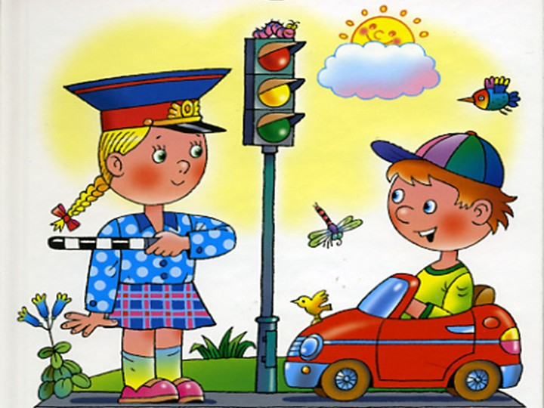
Подготовила воспитатель высшей квалификационной категории
Голубева Е.А.
2015 год
Цель:
Профилактика дорожно-транспортного травматизма
Задачи:
- Продолжить знакомить детей с ПДД.
- Расширить знания детей о транспортных средствах.
- Познакомить детей со значениями дорожных знаков, научить понимать их схематическое изображение для правильной ориентации на улицах и дорогах.
- Развивать наблюдательность и любознательность.
- Формировать навык остановки перед выходом на улицу.
- Воспитывать дисциплинированность и сознательное выполнение правил дорожного движения, культуру поведения в дорожно-транспортном процессе.
- Активизировать работу по пропаганде правил дорожного движения и безопасного образа жизни среди родителей и педагогов.
Тип проекта: долгосрочный (01.10.2015г. – 31.05.2016 г.) , творческий, познавательный.
Интеграция образовательных областей: Физическое развитие (безопасность, здоровье), социально-коммуникативное развитие, познавательное развитие, художественно-эстетическое развитие , речевое развитие.
Актуальность:
К теме безопасности детей на городских улицах приходится возвращаться постоянно. Среди всех участников дорожного движения – водителей, пешеходов, пассажиров – самым подвижным и непредсказуемым участником дорожного движения является ребенок. Участие в ДТП – всегда большое несчастье для родственников и близких пострадавших, особенно ребенка. Это трагедия и для взрослых. Даже если ребенок просто получил травмы, пусть и легкие, но морально-психологическое потрясение, которое он испытал при этом, травмирует его на всю жизнь. Из общего количества пострадавших детей подавляющее большинство – дети дошкольного и младшего школьного возраста. Дети дошкольного возраста не разбираются в дорожных знаках, правилах дорожного движения, в разметке дорог, в возможностях транспортных средств. Они не обладают способностью взрослых и детей старшего возраста оценивать скорость и расстояние. Им трудно определить, с какой стороны поступают звуковые сигналы. Ребенку все интересно на улице, и он стремиться туда, не понимая еще, что неожиданно появится на проезжей части транспортное средство или перебежит дорогу на близком расстоянии от проходящего транспорта – это большая опасность. Приводит к этому незнание элементарных основ правил дорожного движения, безучастное отношение взрослых к поведению детей на проезжей части. Несчастных случаев на дорогах будет меньше, если взрослые не оставят ребенка без присмотра на улице или во дворе дома. Вовремя полученные знания о поведении ребенка на улице сохранят ему здоровье и жизнь. Актуальность и важность профилактики дорожно-транспортного травматизма обозначена в новых Федеральных Государственных Требованиях к структуре основной общеобразовательной программы ДОУ (приказ Министерства образования и науки Российской Федерации от 23 ноября 2009 г. № 655). Согласно которым основная общеобразовательная программа каждого дошкольного учреждения содержит образовательную область «Безопасность». Одной из задач данной образовательной области является передача детям знаний о правилах безопасности дорожного движения в качестве пешехода и пассажира транспортного средства. Одна из главных задач по профилактике детского дорожно-транспортного травматизма - формирование у детей навыков осознанного безопасного поведения на улицах. Это комплексная работа, которая тесно связана между педагогом и родителем. Обучая детей правилам дорожного движения, необходимо использовать все доступные формы и методы работы. Это – беседы, обсуждение ситуаций, наблюдения, экскурсии, заучивание стихотворений, чтение художественной литературы и т. д. Эту работу должны совместно проводить воспитатель – родитель – ребенок. Работа по воспитанию навыков безопасного поведения на улицах ни в коем случае не должна быть одноразовой акцией.Для повышения ответственности за соблюдением детьми правил дорожного движения с родителями должна проводиться определенная работа: беседы, рекомендации, советы, родительские собрания, анкетирование, привлечение родителей для изготовления атрибутов и т. д. Таким образом, единство требований семьи и детского сада обеспечит практическое применение, и соблюдение детьми правил дорожного движения.
http://www.maam.ru/

Дата проведения | Взаимодействие с воспитанниками |  | Взаимодействие с педагогами | Взаимодействие с родителями (законными представителями)
 | Младший дошкольный возраст | Старший дошкольный возраст
Октябрь |  |  |  | Памятки по формированию ПДД у детей дошкольного возраста
Ноябрь | - Чтение сказок по ПДД  - Подвижная игра « Светофор»  - Дидактическая игра « Ушки-слушки»  - Просмотр мультфильма  - «Уроки тётушки Совы. История ПДД»  - Просмотр мультфильма «Уроки тётушки Совы. Пешеходные переходы»  - Беседа « Что ты знаешь о дороге?» | - Чтение сказок по ПДД  - Проведение « минуток» по безопасности движения  - Сюжетно – ролевая игра «Пешеходы»  - Просмотр мультфильма «Два похожих знака»  - Просмотр мультфильма «Уроки тётушки Совы. Пешеходные переходы»  - Беседа «Это опасно» | Анкетирование  «Особенности обучения дошкольников безопасному поведению на улице» (консультация) | - Анкетирование  - «Поведение на дороге в холодное время года» (памятка)
Декабрь | - Рисование «Пешеходный переход»  - Просмотр мультфильма « Уроки тётушки Совы.  - Малыш и авто»  - Дидактическая игра «Собери светофор»  - Чтение С. Михалков «Светофор» | - Проведение « минуток» по безопасности движения  - «Школа пешехода» ( образовательная ситуация – развлечение)  - Просмотр мультфильма «Уроки тётушки Совы. Перекрёстки» |  | - «Безопасность детей в наших руках» (консультация)  - « Светоотражатели – гарантия безопасности» (консультация)
Январь | - Загадки по ПДД  - Аппликация «Светофор - наш главный друг»  - Дидактическое упражнение «Можно-нельзя»  - Игровая ситуация « Мы по улице шагаем» | - Загадки по ПДД  - Проведение « минуток» по безопасности движения  - Просмотр мультфильма  - «Уроки тётушки Совы. Дорога и знаки»  - Чтение рассказов А.Разумова «Правила движения любят уважение»  - Сюжетно-ролевая игра «Пассажиры»  - Образовательная ситуация «Путешествие в страну Дорожных знаков» | «Организация работы с дошкольниками по правилам дорожного движения» (Консультация для воспитателей) | «Безопасное детство» (консультация)
Февраль | - Чтение В. Трофимов «Азбука маленького пешехода»  - Просмотр мультфильма «Уроки тётушки Совы. Виды транспорта»  - «Транспорт» (разрезные картинки) | - Проведение « минуток» по безопасности движения  - Просмотр мультфильма «Уроки тётушки Совы. Безопасность на транспорте»  - Дидактическая игра « Разложи знаки по форме»  - Рисование «Знаки – мои помощники» | Мастер-класс | «Обучение детей наблюдательности на улице» (Памятка для родителей по ПДД)
Март | - Подвижная игра «Воробушки и автомобиль»  - Чтение Р. Бабина «Занимательная дорожная азбука»  - Образовательная ситуация «Правила дорожного движения»  - Дидактическое упражнение « Что за знаки на пути?» | - Подвижная игра «Цветные автомобили»  - Проведение « минуток» по безопасности движения  - Игра – соревнование «Дорожная азбука»  - Рисование «Пешеходы идут по улице» |  | «Причины детского дорожно-транспортного травматизма»  (Памятка для родителей)
Апрель | - Конструирование «Улица»  - Составление рассказа «На улице»  - Прослушивание аудиозаписей детских рассказов о правилах дорожного движения  - Разрезные картинки «Знаки» | - Проведение « минуток» по безопасности движения  - Разгадывание кроссворда « Правила дорожного движения»  - Сюжетно-ролевая игра «Службы спасения» |  | «Правила перевозки детей в автомобиле» (Памятка для родителей-водителей)
Май | - Дидактическое упражнение «Кто больше знает»  - Беседа «Играть на улице нельзя»  - Загадки по ПДД | - Проведение « минуток» по безопасности движения  - Чтение Г.Цыферов « Сказки на колёсах»  - Познавательно-развлекательное мероприятие « Я - знаток» | Познавательно-развлекательное мероприятие « Я – знаток» | « Правила дорожного движения» (консультация)

Продукт проекта:
Младший дошкольный возраст: выставка рисунков на тему « Что я знаю о дороге»
Старший дошкольный возраст: создание мультимедийной презентации « Всё, что знаю - расскажу. А ещё лучше - покажу» ( правила дорожного движения)

Целевые ориентиры:
У детей сформированы представления о правилах дорожного движения
Дети обладают достаточным объёмом знаний для предотвращения опасных ситуаций на дороге
Дети являются грамотными участниками дорожного движения
Информационные ресурсы:
- Черепанова С.Н.« Правила дорожного движения дошкольников» 2008 г.
- Разумов А. « Правила движения любят уважение»
- Беляевскова Г.Д., Мартынова Е.А.,Сирченко О.Н,, Шамаева Э.Г. « Правила дорожного движения для детей 3-7 лет» 2012г.
- http://avtoline-nsk.ru/modules.php?name=Content&pa=showpage&pid=55
- http://luko-morie.ru/multfilmyi/detskie/
- http://nsportal.ru/
- http://117kurgan.detkin-club.ru/parents/13620
- http://www.maam.ru/detskijsad/konsultacija-dlja-vospitatelei-organizacija-raboty-s-doshkolnikami-po-pravilam-dorozhnogo-dvizhenija.html

